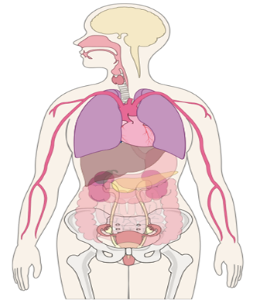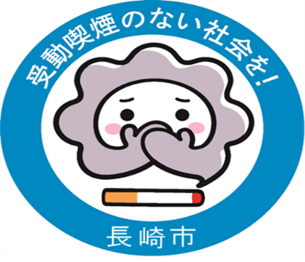

**たばこについて知りましょう！**



出典　厚生労働科学研究費補助金循環器疾患・糖尿病等生活習慣病対策総合研究事業

「たばこ対策の健康影響および経済影響の包括的評価に関する研究」

**③年間15,000人が、受動喫煙を受けなければ、これらの疾患で死亡せずに済んだと推計**

|  |  |  |
| --- | --- | --- |
|  | **男　性** | **女　性** |
| **肺がん** | **627** | **1,857** |
| **虚血性心疾患** | **1,571** | **2,888** |
| **脳卒中** | **2,325** | **5,689** |
| **小　計** | **4,523** | **10,434** |
| **乳幼児突然死症候** | **73** | |
| **合計** | **15,030 （人）** | |

**②受動喫煙を受けている人の「り患リスク」は高い**

**①長崎市民の喫煙率は、国と比べて低く、８割以上は非喫煙者**

**※タバコに関する情報は・・・**

（厚生労働省「国民栄養の現状」（国民栄養調査結果）より）

**受動喫煙によってリスクが高まる病気**

（健康長崎市民21　市民健康意識調査より）

**肺がん**

**(1.3倍)**

**虚血性心疾患**

**(1.2倍)**

**脳卒中**

**（1.3倍）**

**乳幼児突然死症候(4.7倍)**

**◆受動喫煙を取り巻く各種データ◆**

※受動喫煙とは、タバコを吸わない人が、自分の意志に関係なく他人のタバコの煙を吸わされること をいいます

**マナーからルールへ**

　改正された健康増進法が、2020年4月1日から全面施行され、望まない受動喫煙(※)対策がスタートしています！！

**＜禁煙＞**

**⑤禁煙の推進**